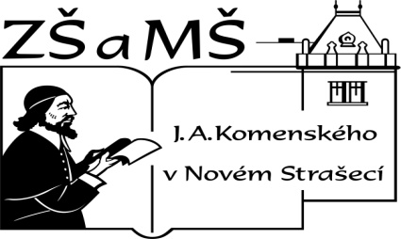
Základní škola a mateřská škola J. A. Komenského
v Novém Strašecí
Komenského nám. 209, 271 01 Nové Strašecí
tel. 311 240 401, 311 240 400, email: zsnovstra@email.cz

ČÍSLO PROJEKTU: 1.4 OP VK
NÁZEV: VY_22_INOVACE_35
AUTOR: Mgr. Dana Grillová
ŠKOLNÍ ROK: 2011-2012
ROČNÍK: 5

VZDĚLÁVACÍ OBLAST: Jazyk a jazyková komunikace
VZDĚLÁVACÍ OBOR: Cizí jazyk
TÉMATICKÝ OKRUH: Receptivní, produktivní a interaktivní řečové dovednosti
TÉMA: Asian elephant
ANOTACE: Žák si osvojí jazykové prostředky vztahující se k uvedenému tématu, rozumí myšlenkám čtenému textu a umí vyjádřit jeho obsah, tvoří otázky i odpovědí a rozšiřuje si vědomosti z oblasti živočišné říše. Práce se slovníkem.
KLÍČOVÁ SLOVA: elephant.



Asian elephant
It is one of the biggest land animals living today. It has got a gigantic body and legs. Its head is big and wide. The upper lip and nose come into a thick and very muscular trunk. At the end of this trunk there are nostrils. There are small eyes and big flat ears on the sides of the head. The incisors grow into tusks in the upper jaw. It also has got big molars which are replaced when they fall out. The body is covered with a thick, dark grey skin. It can be up to 3 metres tall and can weigh up to 5 tonnes. It is a little smaller than the African elephant. Elephants live in tropical forests, often near the water. The female gives birth to 1 young. It is good for hard physical work.

- Přelož a odpověz.

- Spoj slova.
wide, upper, lip, muscular, trunk, nostril, tusk, molar, replace, incisor – řezák (zub), široký, ret, chobot, nahradit, horní, nosní otvor, kel, mohutný, stolička (zub).

- Odpověz na otázky.
Does it live today? Where does it live? Has it got a small body? What does the head look like? Has it got a trunk? Where are the nostrils? Where are the eyes and ears? What is a tusk? Has it got the skin or hair? How tall is it? Which is smaller – the African or the Asian elephant?

- Do prázdného místa na obrázku dokresli další zvířátko a obrázek dobarvi podle svého uvážení.
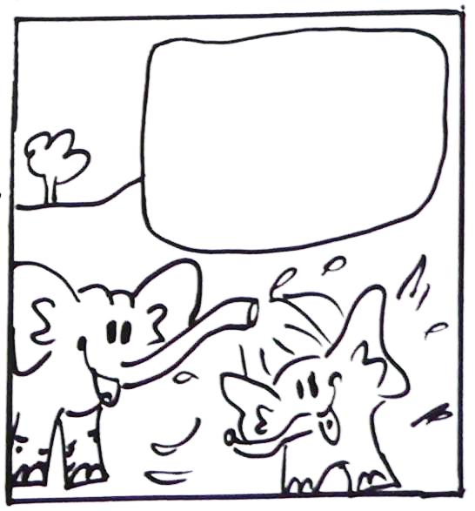

- Popiš slona pomocí osnovy.
Land animal- body- legs- head- upper lip and nose- proboscis- nostrils- eyes and ears- incisors- tusks- molars- naked skin- three metres tall- five tonnes in the weight- tropical forests- give birth to one young- hard physical work.

- Najdi zvířátka, namaluj a vybarvi.
T I T L E T I G E R A N D G I R A F F E N E X T T O S H A R P N E R

- Sestav ze zbylých písmenek slova a věty o zvířátkách.
References (použitá literatura)
Text a obrázek vytvořil autor.

